# 复习

## 应用、模块、控制器、操作

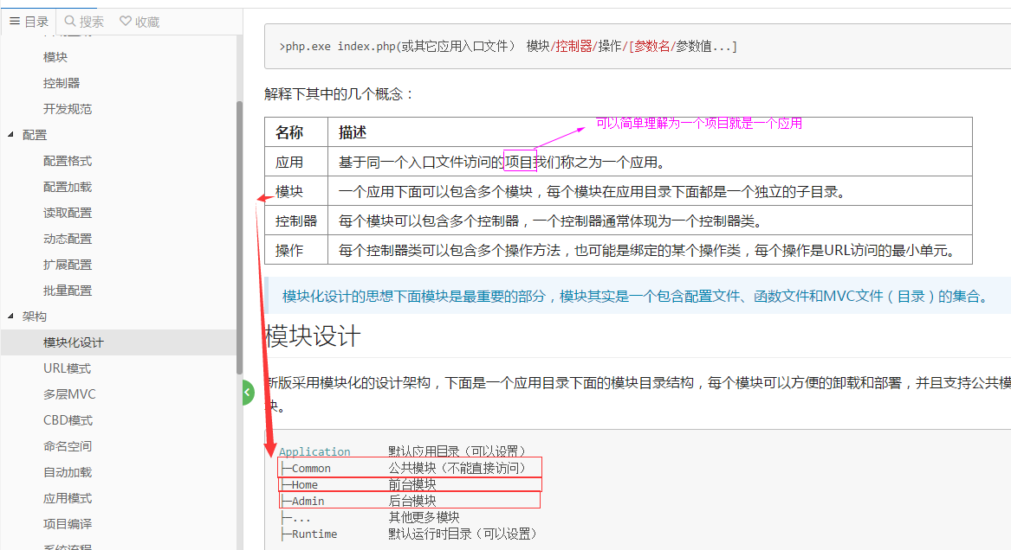

## 模板定义

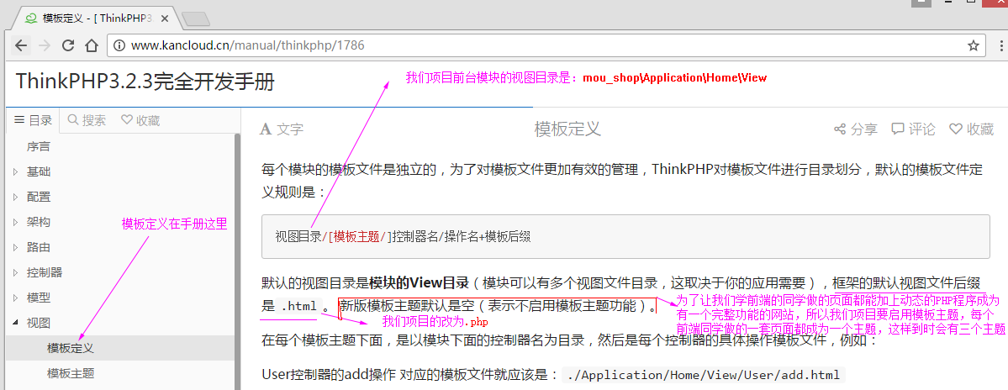

# 模板主题学习

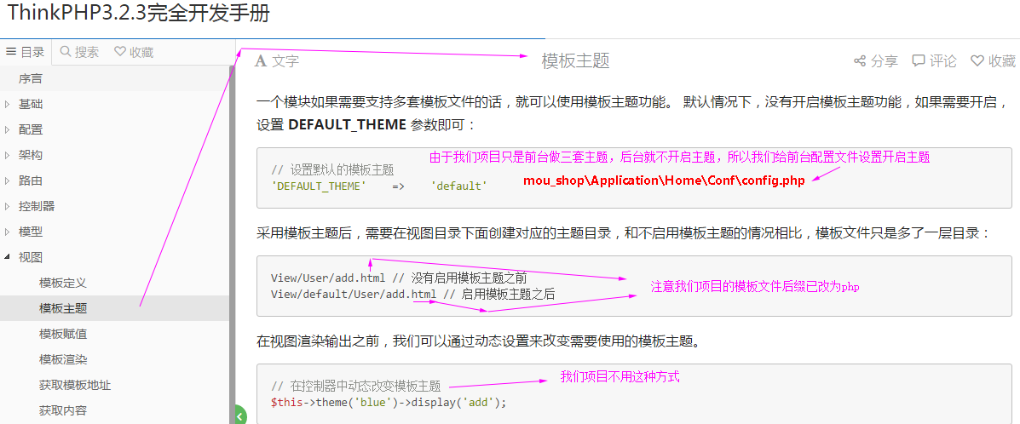

# 配置模板主题

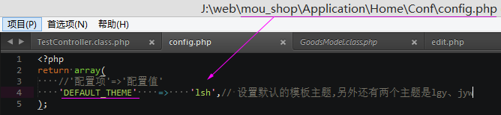

后台配置文件的所有配置项剪切到公共模块配置文件里

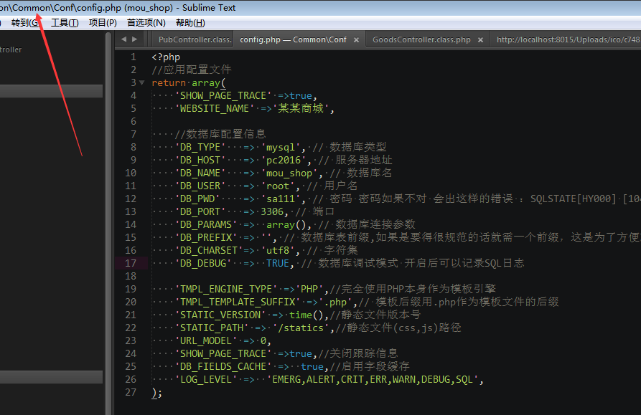

# 建好前台各个控制器文件

建好前台各个控制器文件，以及初步写好各个页面的操作的函数（具体代码可以先不写，只定义好函数名和写一句渲染模板的代码）

例：

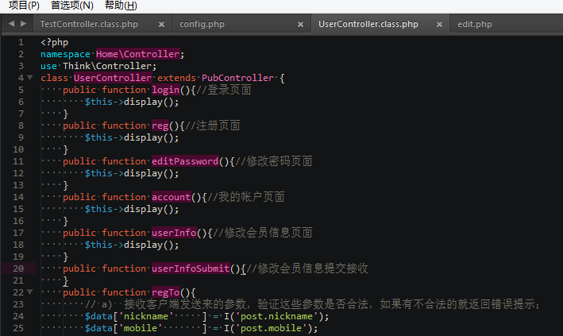

# 前端页面初步处理成TP模板文件

## 把前端人员做好的页面全部重命名为.php后缀

## 在模块主题目录下为每个控制器建一个文件夹（注意文件夹名首字母大写用控制器名作为文件名，有哪些控制器？看《本项目各文件夹作用.docx》）

## css、js、图片……静态文件的路径处理

处理方式：

前面加上 项目根目录地址/模块名/view/主题名/

后面加上版本号 ?v=<?php echo C('STATIC_VERSION');?> 防止和控制文件被缓存

PHP把项目根目录地址/模块名/view/主题名/ 赋值给$staticPath这个变量，所模板文件里面 echo $staticPath 就会在echo的地方输出 项目根目录地址/模块名/view/主题名/ 的实际字符串

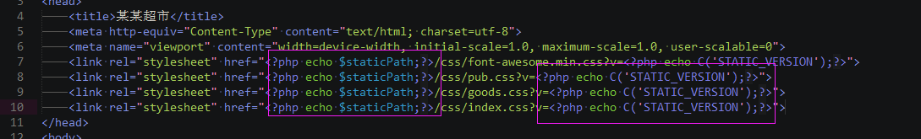

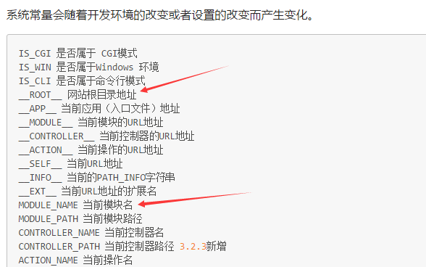 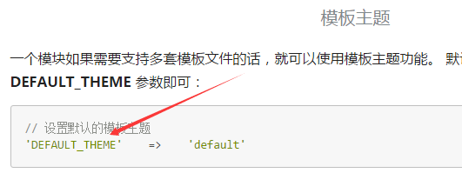

静态的图片文件路径的前面加上：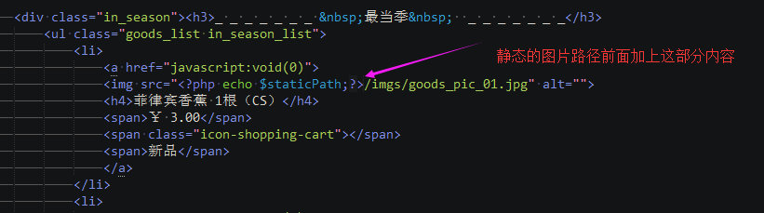

## 把页面公共部分改为公共文件，然后其它页面有用到公共部分的地方再引入相应的公共文件（主要是底部可以做成公共文件）

在各自主题目录下建一个include文件夹用来放公共文件，把公共的底部代码复制到一个公共文件保存为footer.php文件名，保存在include文件夹里

## 然后把各个页面放入他们所在的控制器目录

哪个页面属于哪个控制器可以看《本项目各文件夹作用.docx》里的 **前台模块控制器**

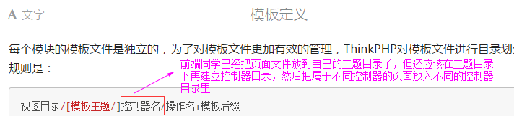

检查文件名是不是跟操作名一样，不一样要改文件名，改成跟操作名一样

## 然后大概浏览一下这些页面看是否正常

注意浏览时用http网址，TP项目的网址在入口文件的普通网址的基础上，后面再增加 /模块名/控制器名/操作名 或者是增加 ?m=模块名&c=控制器名&a=操作名

比如 <http://localhost:8015/index.php?m=Home&c=User&a=userInfo> 是会员信息页面

# 练习

把页面各个需要链接的地方改为链接到用U方法生成的URl

做好商品详情控制器的操作和模板页面换成控制器传来的内容，get传来商品id I(‘get.id’)

做好商品分类页面，控制器接收get传来的一级分类id I(‘get.id’) 如果为空就让id等于排第一的一级分类的ID，

然后获取他们的下级分类，和下级的下分类（包括图标）传给模板文件，再在模板文件显示这些下级分类和图标

做好购物车列表页面，内容换成控制器传来的内容

会员信息修改

收货地址，收藏夹